BestuurWijzer

14 oktober 2009, Nummer 10

Gratis periodiek voor (toekomstige) bestuursleden

Verschijnt onregelmatig, gemiddeld één keer per maand

Redactie
Rob Stravers

Voor alles wat een bestuurstaak kan vergemakkelijken, dus ook het omgaan met jezelf...
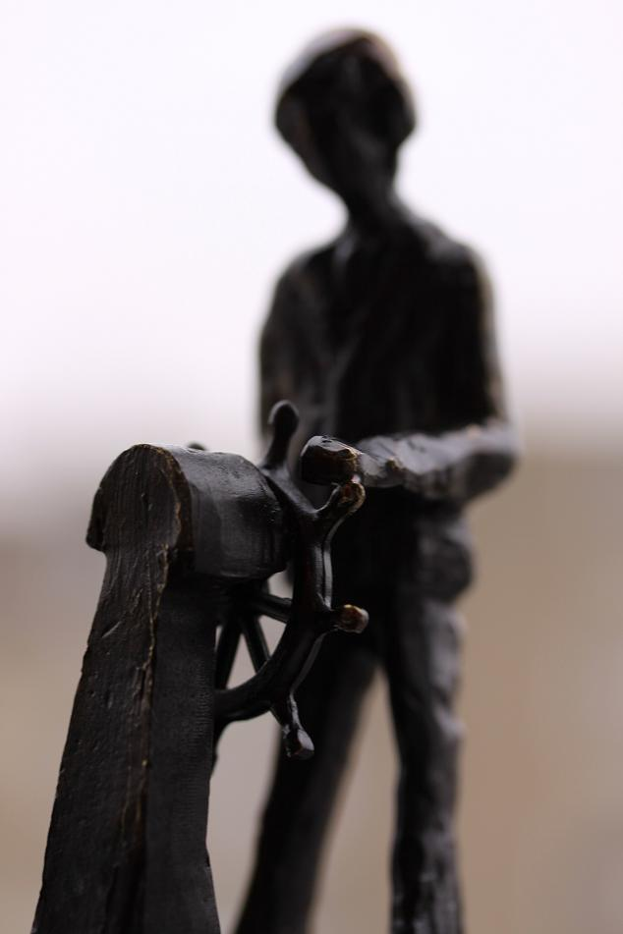
Voor advies bij: fusie, geschillen, beleid, samenwerkingsvormen, inspraakvormen, vergadertechnieken, voorbereiding en opbouw van lastige gesprekken, notulering, vergaderagenda en toespraken. rob.stravers@wxs.nl

Alle uitgekomen nummers staan op: www.bridgevraagbaak.nl, onder BridgeService

Foto: Het STUUR, onderscheiding van de NBB voor Bestuurders die zich onderscheidden

Bridgeclubs en de Financiën

Liefst 35 bridgeclubs namen de moeite om de vele vragen over de clubfinanciën te beantwoorden. Waarvoor hartelijk dank.

Wat al meteen duidelijk werd zijn de grote verschillen in de kosten van de speelruimte en het wel of niet lid zijn van de NBB, en extra inkomsten, zoals sponsoren en zomerdrives. Daardoor zijn de cijfers lastig met elkaar te vergelijken. Zo zijn er clubs die jaarlijks € 3.000,- tot ruim € 5.000,- betalen aan speelruimte en andere clubs die helemaal niets aan zaalruimte uitgeven.

Twee clubs deelde ik in tweeën, omdat deze twee speelavonden hebben. Daarvoor halveerde ik per deel het ledenaantal en de kosten van de speelruimte. Dat is natuurlijk niet helemaal correct, omdat een (voor mij onbekend) deel van de leden op beide speelavonden spelen. Deze twee clubs gaf ik een afwijkende kleur waardoor je wel kunt zien welke gegevens bij elkaar horen.

Laten we eerst een paar grafieken bekijken. Vooraf waarschuw ik alvast; uit de financiële gegevens die ik verzamelde, zou je - niet eens zo heel voorzichtig - kunnen concluderen dat elke bridgeclub redelijk uniek is als het gaat om de financiën.

Na de grafieken zoomen we in op verschillende onderwerpen.

Het spreekt vanzelf dat we niet zoeken naar de club die alles het beste heeft geregeld. Daarvoor zijn de omstandigheden en mogelijkheden per bridgeomgeving veel te verschillend. Wat wél zinvol kan zijn is om je eigen normen en gewoonten even los te laten, en zo objectief mogelijk te kijken naar hoe anderen met bepaalde onderwerpen omgaan.

Aantal leden per club/speelavond en de Bruto Winst per lid
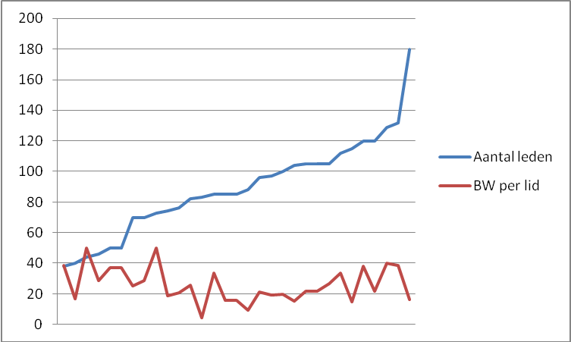

De blauwe lijn geeft het aantal leden; van klein naar groot. De kleinste club telt 38 leden, de grootste 180.

BW staat voor Bruto Winst op jaarbasis per lid. Die schommelt tussen de € 50 en € 5,-. Daarvoor verlaagde ik het gemiddelde contributiebedrag per club (een groot deel van de clubs hanteert een lagere contributie voor debbelleden) met een evenredig deel van de zaalhuur en de gemiddelde afdracht aan de NBB. Van die winst moet dus nog het spelmateriaal worden betaald, de kosten van de feestdrive(s), de afschrijving van Bridgemate, etc. Wat dan opvalt is dat de Bruto Winst niet wordt bepaald door de grootte van de club. Het lijkt er eerder op dat de winst per lid lager is naarmate de club uit meer leden bestaat. En dat is ook wel logisch, omdat bepaalde vaste kosten dan door meer leden wordengedeeld.

Diverse clubs hebben ook andere bronnen van inkomsten. Hoe hoger die zijn, des te lager de contributie kan worden gesteld.

Invloed Speelruimtekosten en NBB-lidmaatschap op de contributie
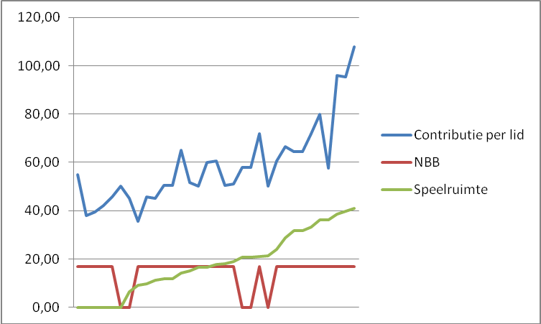

De groene lijn geeft aan wat elk lid betaalt aan de Speelruimte (Speelruimtekosten gedeeld door het aantal leden). Van nul tot € 40,-.
De rode lijn staat voor het NBB-lidmaatschap, dat stelde ik voor de aangesloten clubs op gemiddeld € 17,- per clublid.
De blauwe lijn is het contributiebedrag dat per lid wordt betaald (per jaar). Die zien we stijgen met de speelruimtekosten.
Ook blijkt dat voor de meeste clubs de zaalruimte een hogere onkostenpost is dan de afdracht aan de NBB.

Goed om te melden dat dit financiele plaatjes zijn van de clubs, en niet van de leden. Het gemiddelde clublid betaalt namelijk veel meer aan consumpties dan aan contributie! Als op een club met een vrij hoge contributie de consumpties relatief voordelig zijn, kan een clublid die per zitting slechts twee consumpties tot zich neemt, al veel voordeliger uitzijn dan op een club met een lagere contributie…

Gemiddelden van de 35 clubs die reageerden
Aantal leden | contributie | speelruimte
89 | € 57,- | € 1.746,-
Tot zover de financiële vergelijkingen.

Financiele beleidspunten

Wel of geen aangepaste contributie voor ‘dubbelleden’
Per lid betaalt een club € 20,- per jaar aan de NBB; voor leden die ook lid zijn van een andere club is de NBB-afdracht € 11,-.
Van de 33 clubs zijn 28 lid van de NBB. En op 21 van die 28 clubs betalen dubbelleden gemiddeld een tientje minder.
Zeven clubs maken geen onderscheid; die zien de afdracht aan de NBB als één onkostenpost waaraan alle leden evenveel betalen.
Enkele clubs laten wel alle leden het volledige bedrag betalen, en geven aan het eind van het boekjaar de dubbellidkorting terug. De meeste leden slaan die restitutie echter af…

Ook mijn cluppie maakt geen onderscheid. Vooral op het moment dat een al bestaande club overstapt naar de NBB, is het wat vreemd om al met die overstap opeens onderscheid in contributie te maken. Veel later maakten we een berekening van de gevolgen als we wél zouden overstappen naar twee tarieven. Toen bleek dat de dubbelleden per maand (toen) twee gulden per maand daarop vooruit zouden gaan… maar dat de contributie dan voor alle leden, de ‘gewone’ en de dubbelleden één gulden omhoog zou moeten.
Om vooral het werk van de penningmeester niet extra te belasten, kozen we toen voor handhaving van één tarief voor alle leden.

Inschrijfkosten nieuwe leden
3 van de 33 clubs gaven aan dat ze inschrijfkosten in rekening brengen; respectievelijk € 7,-, € 15,- en € 18,-.

Omgaan met opzegging van het lidmaatschap
Verreweg de meeste clubs restitueren geen contributie als een lid al eerder opstapt. Ik vroeg in mijn onderzoek niet naar de reden. Maar ik neem aan dat dat vooral te maken heeft met de aangegane verplichtingen van een club. Stel dat een club door een ernstige rel opeens meer dan de helft van haar leden verliest, en net voor dat collectieve vertrek voor ruim drieduizend euro Bridgemates heeft aangeschaft. Dan kan er een groot probleem ontstaan als alle vertrekkenden recht hebben op restitutie van, pak ‘m beet, negen maanden contributie… Vooral voor het bestuur, want de bestuursleden zijn aansprakelijk!

Verschillende clubs bekijken per geval of zal worden gerestitueerd. In dat geval adviseer ik geen recht op restitutie af te spreken. Het is immers altijd gemakkelijker meer terug te geven dan minder…

Het lidmaatschap van de NBB staat los van jaarkosten. Op de peildatum is inderdaad contributie verschuldigd over een vol jaar. Maar als een lid daarna vroegtijdig vertrekt, verrekent de NBB het teveel betaalde op de volgende peildatum.

Als een lid nog contributieschuld heeft op het moment van vertrek, wordt zonder uitzondering gevraagd dat te betalen. Behalve als het lidmaatschap is beeindigd door overlijden. Meestal wordt volstaan met één aanmaning. Omdat de kosten van incasso niet in verhouding staan met het te innen bedrag, laten de meeste clubs het daarbij.
Overweging is om in zo’n geval dat door te geven aan de NBB. Zodra dat lid zich dan bij een andere aangesloten club meldt, kan alsnog het verschuldigde bedrag worden gevorderd.

Misverstand
Op veel clubs schijnt nog te worden gedacht dat de afdracht per lid aan de NBB in hele jaren geschiedt. Dat is niet waar!
- Op de peildatum - in januari - wordt per lid het verschuldigde jaarbedrag in rekening gebracht.
- Tegelijk wordt dan voor leden die al eerder hun lidmaatschap beeïndigden, de te veel betaalde NBB-contributie gerestitueerd
Het is daarom van groot belang om een lidmaatschapopzegging direct aan de NBB door te geven.

Contributiebetaling

Per maand, kwartaal of per (half)jaar
Op slechts een enkele uitzondering na, vindt de contributiebetaling per jaar plaats.

Per kas, PO, IA
Drie clubs ontvangen de contributie per Automatische Incasso, één club heeft wel die mogelijkheid, maar laat het aan de leden over om daar wel of geen gebruik van te maken.
Ook Periodieke Overmaking komt nog voor. In dat geval heeft het lid de bank opdracht gegeven periodiek een bepaald bedrag over te maken.
Een enkele club staat nog contributiebetaling toe per kas.

Omgaan met herinneringen
2/3 van de clubs kondigt vooraf aan, in woord of geschrift, dat de vervaldatum in aantocht is, en dat de contributie dus weer ‘mag’ worden overgemaakt.
Op één club mag € 3,- minder worden overgemaakt mits dat gebeurt voor een bepaalde datum. En dat werkt perfect. Op die datum is 95% van de contributie binnen.

De meeste penningmeesters geven aan dat herinneringen zelden nodig zijn. Om die reden hebben de meeste clubs geen vast achterstandschema. En als iemand achter is, is in de regel één herinnering of even aanschieten voldoende.
De clubs die wél een schema hebben, gaven een flinke variatie aan.
1e herinnering na 10/15/30 dagen
De 2e na 30 tot 90 dagen.
Ook gaf een penningmeester aan: ‘gewoon blijven zeuren’.

Mijn advies over omgaan met achterstand
Houd het vooral kort. Het is niet gek om na 15 dagen mee te delen dat het geld nog niet is bijgeschreven op de clubrekening (zeg/schrijf nooit dat het geld nog niet is betaald! Dat kun je namelijk niet bewijzen…).
15 dagen na een toezegging moet het geld zijn bijgeschreven. Zo niet, aanspreken!
Als ook na een tweede herinnering geen betaling binnenkomt, kan dat vervelend gaan voelen. Dat mag je binnen tien dagen na de tweede toezegging ook duidelijk zeggen.
‘Blijven zeuren’ vind ik geen taak voor een penningmeester. Wie zijn betalingstoezeggingen niet nakomt is rijp voor afscheid nemen. Mits… er geen problemen zijn. Het is goed om dat met betrokkene af te stemmen. Juist heel sociale mensen hebben er de grootste moeite mee om toe te geven dat ze in de betalingsproblemen zitten; ze verzwijgen dat liever en hopen telkens dat de betaling nu wel zal lukken. Daar moet je met begrip en coulance mee omgaan.

Royement door wanbetaling komt vrijwel niet voor.

Ereleden
Diverse clubs hebben ereleden. Ook al zijn die in de regel geen contributie verschuldigd, ze betalen die praktisch zonder uitzondering.

Leden die geen vaste bridgepartner hebben
Daar wordt verschillend mee omgegaan. Van de volle contributie betalen tot het deel dat moet worden afgedragen aan de NBB.

Gelegenheidspartners
De meeste clubs rekenen geen geld voor gelegenheidpartners van buiten de club. De reden daarvoor is een zo laag mogelijke drempel voor eventuele toetreding. Daar komt bij dat het meespelen van een gelegenheidspartner de club geen cent kost, én dat die plaats feitelijk al is betaald door de afwezige vaste partner.
Op clubs waar een jaarbedrag wordt betaald én per zitting, betaalt een gelegenheidspartner iets méér per zitting dan de echte leden.

Vaste inval/oproepkrachten
Sommige clubs beschikken over niet-leden die kunnen worden opgeroepen; bijvoorbeeld om een rusttafel te voorkomen. Die spelen vrijwel zonder uitzondering gratis.

Aspirantleden
Nieuwe leden zijn op de meeste clubs zo welkom, dat de eerste zittingen vrijwel standaard gratis kunnen worden gespeeld. Met de ingangsdatum van het lidmaatschap wordt eveneens soepel omgegaan. Als een lid in de tweede helft van de maand snuffelt, gaat het lidmaatschap de volgende maand in. Ook is het billijk om een aspirantlid te laten snuffelen en bij wederzijds welbevinden het lidmaatschap te laten ingaan op de eerste bezoekdatum. Vooral als dat in de eerste week is van een maand.

Extra uitgaven
Naast bekende uitgaven voor speelruimte, speelmateriaal, reservering voor jubilea en de prijzen en consumties voor de bekende feestdrives, zijn andere grote uitgaven mogelijk. De belangrijkste zijn wel de aanschaf/afschrijving van bridgemate, laptop en printer.
Een zeer grote onkostenpost is de betaalde wedstrijdleider; die werd overigen niet genoemd door de 33 clubs die reageerden. Het tarief van een wedstrijdleider ligt rond de € 70,- per zitting. Daarbij moet je dan niet alleen denken aan het optreden als arbiter, meer ook aan de verzorging van het volledige wedstrijdtechnische deel, inclusief het verwerken en bijhouden van de resultaten.
Verschillende uitgaven worden gecompenseerd door dezelfde actie, zoals uitgegeven voor opleiding tegenover ontvangen cursusgeld, prijzengeld voor een drive tegenover de ontvangen deelnamekosten.

Extra inkomsten
4 clubs houden over aan (zomer)drives.
4 clubs genieten van sponsoring.
2 clubs houden wat over aan de bar/consumpties.
2 clubs verdienen aan loterij/lotto
1 aan een tombola
1 club heeft een bron van inkomsten door het uitlenen van de BridgeMates.
1 club aan donateurs.

Sluitende begroting
Op zich is bridge geen dure tak van sport. Voor degenen die per zitting drie glazen champagne verteren, moet ik die uitspraak aanpassen…

Wel denk ik dat een bestuur mag letten op het evenwicht tussen de inspanningen van de vrijwilligers waaruit een bridgeclub in de regel toch bestaat, en de te betalen contributie. Zolang een vrijwilliger het leuk vindt om met een bepaalde actie extra inkomsten voor de club te krijgen, heb ik daar geen enkel probleem mee. Het wordt een heel ander verhaal als extra inspanningen moeten worden gedaan uit noodzaak om de club financieel draaiend te houden. Mijn voorkeur gaat dan uit naar een eenvoudige verhoging van de contributie. De tijd die veel bestuursleden kwijt zijn aan hun noodzakelijke taken is niet te vergoeden. Daar mogen de leden ook van genieten. Maar daar staat een redelijke contributie tegenover.
Penningmeesters die allerlei kunst en vliegwerk moeten verrichten om de begroting sluitend te houden, doen zichzelf te kort, Ze voelen zich dan namelijk verantwoordelijk voor iets waar ze niet verantwoordelijk voor zijn…
De Algemene Ledenvergadering beslist over de begroting. Gevolg is dat alles wat daaronder valt moet worden betaald. Ook als de onkosten toevallig hoger zijn dan verwacht. Het is beslist geen schande om een boekjaar af te sluiten met een verlies, of een nieuwe begroting aan de ALV voor te stellen die niet sluitend is. dat kan een bewuste keus zijn als de reserves wat aan de ruime kant zijn.
Wensen van penningmeesters…

- Ach, al mijn wensen zijn ingewilligd!

- Terugbetaling dubbelleden verbeteren (nu na afloop kalenderjaar en afhankelijk van info NBB).

- Contributie automatisch incasseren.

- Automatische afschrijving door NBB, mits dit binnen drie weken gebeurt.

- Het loopt prima zo, weinig formele regels. Hoe meer regels, hoe meer je moet handhaven.

- Niet veel. Hooguit alle leden op jaarcontributie; degenen voor wie dat een bezwaar is dienen aan te tonen dat ze per drie maanden betalen via een aan de bank afgegeven machtiging.

- Graag alles gelijk houden!!!

- Opzegtermijn (voor 1 juli).

- Ik ben helemaal tevreden.

- Ik heb niet zoveel aanmerkingen op de gang van zaken waarschijnlijk omdat wij niet zoveel verschillende dingen met de bond afrekenen(jaarlijkse contributie, ruitenboer, en 4x per jaar meesterpunten).
Wel is het zo dat ik voorheen een mededeling kreeg over de datum waarop een en ander zou worden afgeschreven van de rekening (kennelijk hebben wij daarvoor vroeger een machtiging afgegeven) en daar is de NBB zomaar mee gestopt.
Verder is het onduidelijk voor hoeveel meesterpunten je per kwartaal betaalt.
Zo heb ik in juli € 59,00 euro betaald en dan moet je het doen met de volgende omschrijving:
mp 010170889 12,75
mp 010170789 15,50
mp 010170989 30,75
Dit zou wel iets duidelijker kunnen lijkt mij. Als je moet betalen voor het aantal meesterpunten dan wil ik ook wel weten voor hoeveel je wat betaalt.
- Geen! Leuk: gratis consumptie voor stilzitters!
- Automatische incasso.

- Kalenderjaar van 1/1 t/m 31/12 (in plaats van 1/7 t/m 30/6).

- Schriftelijke opgave dubbelleden.

- Ik heb geen wensen; alles loopt in goede harmonie. Als ik zaken wil
veranderen dan lukt het mij om het gehele bestuur mee te krijgen.

- Geen wensen. Aanbeveling is wél: We hebben in het Huishoudelijk
Reglement opgenomen dat voorstellen tot gewenste verbetering altijd vooraf geagendeerd moeten zijn om te behandelen in een Algemene Leden Vergadering.

- Ik zou graag geen jaarlijkse contributieverhoging afspreken,
bijvoorbeeld inflatie of iets dergelijks. Voorkomt telkens eindeloze en vervelende discussies.

- De uitzondering dat één van onze leden geen lid is van de NBB
ongedaan maken. Is geen echt issue overigens.

- Een interessant discussiepunt binnen de club gaat over de leden die
op de beide zittingen van onze club spelen. De twee uiteersten zijn: Tweemaal het contributiebedrag minus éénmaal de NBB-afdracht (= € 118,-), tegenover éénmaal contributie plus de kosten die spelafhankelijk zijn (= € 106,-). Deze strijd laait bij elke contributieverhoging weer op. Als de contributie voor éénmaal spelen € 1,- omhoog gaat, gaat die voor tweemaal spelen dan € 2,- omhoog, of € 1,-, of iets ertussenin?

- Onder de wens van een penningmeester trof ik aan: Wens van de
voorzitter: Afschaffen dure kerstdrive (de cadeaus van € 8,- á € 9,- voor iedereen). Ofwel een (indirecte) contributieverhoging en mogelijkheid scheppen voor minima om gratis lid te kunnen worden. Vooral de oude generatie hecht enorm aan de cadeaucultuur.

Op enkele wensen ga ik graag even in…
2, 4 en 10. Ik heb zelf te weinig inzicht in de wijze waarop de verrekening
tussen NBB en de clubs plaatsvindt om daar iets zinnigs over te kunnen zeggen. Ik zond daarom deze aflevering op 14 oktober naar de Administratie van de NBB, met een uitnodiging op deze signalen/wensen te reageren. Binnen enkele uren ontving ik de volgende reactie van Bert ter Wal, hoofd Administratie en Automatisering, en Gijs van der Scheer, directeur.

Beste Rob,
Hierbij onze reactie op de wensen beschreven op pagina 9.
- Wens 2: na afloop van het kalenderjaar vindt afrekening van de dubbelleden plaats via de contributienota van de vereniging. Voor de vaststelling van de terugbetaling dubbellidmaatschap wordt gewerkt met maandelijkse peildata; op deze basis wordt de periode van dubbellidmaatschap per lid vastgesteld. Het is juist dat na afloop van het kalenderjaar de definitieve contributie vastgesteld wordt, maar de penningmeester is niet alleen afhankelijk van de info van de NBB. Het is mogelijk op elk willekeurig moment een ledenlijst uit te draaien waarbij inzichtelijk is wie gewoon lid of dubbellid is. Graag verwijst de NBB hiervoor naar zijn website, waar onder publicaties het boekje “administratie verenigingen” staat. Hierin vindt u op pagina 16 beschreven op welke wijze deze lijst aan te maken is.
- Wens 4: bijna alle aangesloten verenigingen hebben een machtiging aan de NBB afgegeven voor automatische incasso. De financiële administratie van de NBB stuurt de penningmeesters vooraf een overzicht van de openstaande kosten die geïncasseerd worden, tevens staat hierop vermeld wanneer geïncasseerd gaat worden (incasso twee weken na verzending van het overzicht). De penningmeester heeft natuurlijk altijd de mogelijkheid een incasso te storneren.
- Wens 10: zoals hierboven onder wens 4 beschreven, stuurt de financiële administratie van de NBB een overzicht met openstaande posten en het tijdstip waarop incasso zal plaatsvinden. De afrekening van meesterpunten is met ingang van dit seizoen opnieuw opgezet met veel meer transparantie en overzicht: naast de meesterpuntencode staat tevens de datum en naam van het evenement/wedstrijd vermeld. Graag verwijst de NBB naar de correspondentie hieromtrent die naar de verenigingen verzonden is.
De NBB heeft het afgelopen jaar geïnvesteerd in een goede informatievoorziening aan de penningmeesters van verenigingen. Periodiek ontvangen de penningmeesters per pdf een overzicht van de mutaties in rekening courant. Hierop is precies inzichtelijke gemaakt waarop mutaties betrekking hebben. Dit systeem is vanaf 1 september 2009 operationeel. De NBB verwacht hiermee aan de penningmeesters een zinvolle extra service te hebben toegevoegd.
Met dank aan Bert en Gijs voor de snelle duidelijke reactie.

6. Niet veel. Hooguit alle leden op jaarcontributie; degenen voor wie
dateen bezwaar is diene aan te tonen dat ze per drie maanden betalen via een aan de bank afgegeven machtiging.

Het indienen van een PO-bewijs raad ik af. Vooral omdat de
rekeninghouder de machtiging al kan hebben ingetrokken op het moment dat jij met een gelukzalig gevoel naar het bewijs zit te kijken… Vraag er met klem naar; als een lid dat niet doet blijkt dat heel snel… En als dat niet blijkt, heb je ook geen probleem. En de leden die thuisbankieren voeren de PO zelf in en kunnen die net zo gemakkelijk zelf weer opheffen.

- Opzegtermijn (voor 1 juli).

Een opzegtermijn geeft duidelijkheid, voor beide partijen. Is die niet afgesproken, dan is 1 juli de enige grens.
Naast een opzegtermijn is het verstandig om vast te leggen dat een opzegging schriftelijk moet geschieden. Het gemakkelijke daarvan is dat je als bestuur evengoed genoegen kunt nemen met een mondelinge opzegging. Je hebt als club immers geen enkel probleem als je dat tijdig weet. Toch is de schriftelijke plicht van groot belang, omdat daardoor een lid nooit opeens kan beweren dat hij zijn opzegging mondeling aan een bestuurslid heeft doorgegeven… Toegegeven, een lid kan ook beweren dat hij via de post heeft opgezegd.

- Ik zou graag geen jaarlijkse contributieverhoging afspreken,
bijvoorbeeld inflatie of iets dergelijks. Voorkomt telkens eindeloze en vervelende discussies.

Ik begrijp uit deze wens een automatische aanpassing van de contributie, meegroeiend met de inflatie. En dan vooral om vervelende discussies te voorkomen over een voorgestelde contributieverhoging. Ik raad dat met redelijk veel stelligheid af. Verandering van contributie geeft per definitie veel extra werk. Vooral als sommige bedragen afwijken van het oude en nieuwe bedrag.
Mijn advies: als een contributieverhoging onvermijdelijk lijkt, maak dan geen zuinige begroting ten aanzien van de verwachte uitgaven.
Dat maakt de kans kleiner op een snelle volgende verhoging.

Vervelende discussies over contributieverhoging moeten we niet toestaan. Je kunt op z’n hoogst van gedachten wisselen over de noodzaak of hoogte van een bepaalde post. Zodra het belang van de club is aangetoond, is een vervelende discussie uitgesloten.

Het kan geen kwaad om daarbij duidelijk aan te geven dat het bestuur niet accepteert dat een lid opzegt omdat het betalen van het nieuwe bedrag bezwaarlijk is/wordt. Als daar sprake van is, kan een lid dat in een vertrouwelijk gesprek aankaarten bij een van de bestuursleden.

Een interessant discussiepunt binnen de club gaat over de leden die
op de beide zittingen van onze club spelen. De twee uiteersten zijn: Tweemaal het contributiebedrag minus éénmaal de NBB-afdracht (= € 118,-), tegenover éénmaal contributie plus de kosten die spelafhankelijk zijn (= € 106,-). Deze strijd laait bij elke contributieverhoging weer op. Als de contributie voor éénmaal spelen € 1,- omhoog gaat, gaat die voor tweemaal spelen dan € 2,- omhoog, of € 1,-, of iets ertussenin?

Dit probleem speelt uitsluitend voor clubs die meer dan één
speelavond/middag hebben. Er zijn zelfs clubs met drie speelavonden. Wat is eerlijk?

Omdat voor beide formules wat te zeggen is, lijkt mij de tussenweg het meest eerlijk: € 112,-.

Onder de wens van een penningmeester trof ik aan: Wens van de
voorzitter: Afschaffen dure kerstdrive (de cadeaus van € 8,- á € 9,- voor iedereen). Ofwel een (indirecte) contributieverhoging en mogelijkheid scheppen voor minima om gratis lid te kunnen worden. Vooral de oude generatie hecht enorm aan de cadeaucultuur.

Tot besluit de brutaalste ☺. Houd je een enquete onder de penningmeesters, gooit de voorzitter ook meteen zijn wens mee!
Cadeaus voor iedereen wordt inderdaad vaak op hoge prijs gesteld. En dan vooral voor iedereen, omdat anders de sterksten, die nota bene evenveel contributie betalen, er met de prijzen vandoor gaan.

Mijn advies: schaf het totale cadeaustelsel af. Dat is meer voor sinterklaas. Geef alleen de eerste, middelste en/of een gelote plaats een aardigheidje. Besteed de rest van het prijzengeld voor een lekker buffet en een drankje met z’n allen na afloop.

